截至2018年10月17日，[国家旅游局](https://baike.baidu.com/item/%E5%9B%BD%E5%AE%B6%E6%97%85%E6%B8%B8%E5%B1%80/885762" \t "https://baike.baidu.com/item/%E5%9B%BD%E5%AE%B6AAAAA%E7%BA%A7%E6%97%85%E6%B8%B8%E6%99%AF%E5%8C%BA/_blank)（现已并入文化和旅游部）共确定了259国家5A级旅游风景区。

分别是[河北省](https://baike.baidu.com/item/%E6%B2%B3%E5%8C%97%E7%9C%81/153775" \t "https://baike.baidu.com/item/%E5%9B%BD%E5%AE%B6AAAAA%E7%BA%A7%E6%97%85%E6%B8%B8%E6%99%AF%E5%8C%BA/_blank)秦皇岛市山海关景区、湖南省长沙市橘子洲景区、重庆市南川区神龙峡景区。

在硬件的要求上，5A标准与4A相比只是从细节上、质量上要求更高更明确，而最本质的差别主要体现在文化性和特色性的要求上—“以人为本”的服务宗旨贯穿于5A准则的主线，5A级景区更注重景区的人性化和细节化，围绕为游客营造舒适优美的旅游环境，标准制订了许多细则。

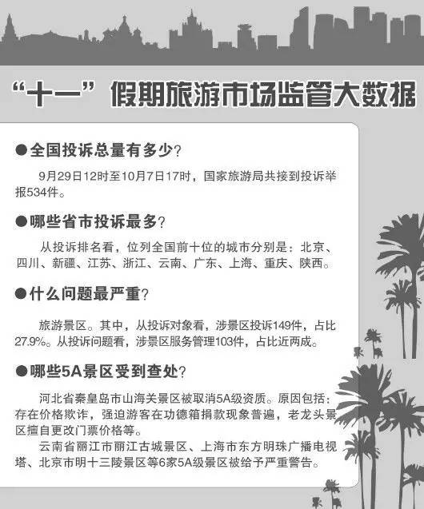

独立寒秋，湘江北去，橘子洲头。橘子洲的美景不仅有景区的，还有每周六绽放美丽的烟花。不过去年8月因为环境卫生等问题被撤销5A景区资格，不过如今又恢复了。本期[长沙文化](https://www.d1xz.net/wenhua/chengshi/changshawenhua/" \t "https://www.d1xz.net/wenhua/chengshi/_blank)，为你解析。

橘子洲头风景区建立后，被评为国家5A级旅游景区。

但在2016年检查时，橘子洲头景区濒水游客集中区和临江游步道，旅游安全巡查服务缺失；检查中发现，时有游客翻越临江警戒线观景或拍照，却无安全管理人员制止或提示；景区有明确禁烟标志，但吸烟者随处可见，未见工作人员提醒制止。2016年8月，[国家旅游局](https://baike.baidu.com/item/%E5%9B%BD%E5%AE%B6%E6%97%85%E6%B8%B8%E5%B1%80/885762" \t "https://baike.baidu.com/item/%E6%A9%98%E5%AD%90%E6%B4%B2%E5%A4%B4/_blank)决定对严重不达标的[橘子洲](https://baike.baidu.com/item/%E6%A9%98%E5%AD%90%E6%B4%B2" \t "https://baike.baidu.com/item/%E6%A9%98%E5%AD%90%E6%B4%B2%E5%A4%B4/_blank)景区摘牌，是全国第二批被摘牌的景区。

之后，橘子洲头景区的不文明行为得到了有效的整改。2017年12月18日，全国旅游资源规划开发质量评定委员会组织专家组复核，决定即日起恢复橘子洲景区国家5A级旅游景区质量等级。

